**艺术家讲座：**

**2020年11月1日 15:30-17:00**

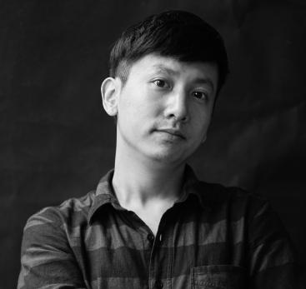

**蒋飞** 上海美术学院

上海美术学院数码艺术系副主任、副教授；美国麻省理工学院媒体实验室客座教授；数字光影技术湖北省工程设计中心客座教授；中国工业设计协会信息与交互设计专业委员会委员；上海市创意设计工作者协会会员。拥有艺术设计、数字媒体和机械工程三个领域的跨学科背景。作品专注于交互设计、可穿戴传感和沉浸式体验。

**讲座题目：虚拟艺术与沉浸式可视化**

**讲座摘要：**本研究结合虚拟艺术探讨沉浸式可视化的创作方法，并通过作者在MIT媒体实验室从事的相关研究及项目，去探索如何结合多维数据和多媒体去体现创作者的主观感知和经验，希望这一研究能为叙事可视化艺术提供参考。



**龙娟娟** 江南大学

江南大学副教授，硕士生导师。中国图象图形学学会（CSIG）可视化与可视分析专业委员会常务委员；ChinaVis中国可视化与可视分析大会艺术项目可视化艺术展览主席；中国人工智能学会（CAAI）智能创意与数字艺术专业委员会会员；中国人工智能学会（CAAI）智能传媒专业委员会会员。信息设计作品发表于Gestalten出版社出版*的Data Flow*、设计和指导可视化作品入围2020 IEEE PacificVis Visual Data Storytelling、获紫金奖江苏文化创意设计大赛铜奖、中国数据可视化创作大赛金奖、第六届ChinaVis中国可视化与可视分析大会艺术竞赛金奖、大数据应用创新大赛二等奖、第五届中国数据新闻大赛二等奖等。

**讲座题目：新冠疫情语境下的叙事式可视化研究与实践**

**讲座摘要：**叙事式可视化在数字媒体技术发展的推动下拓展出更为丰富的表现形式与叙事策略。视角转换与动态过渡的结合高效提升了可视化技术的叙事能力。区别于可视化研究注重数据的探索与分析，叙事式可视化越来越多地指向了观众的情感共鸣与交互体验。创作者面临着如何平衡交互性与叙事性、表达性与有效性、作者驱动与读者驱动等诸多关系的挑战。讲者将结合疫情可视化作品《流动的边界》对叙事式可视化的实践方法展开探讨。

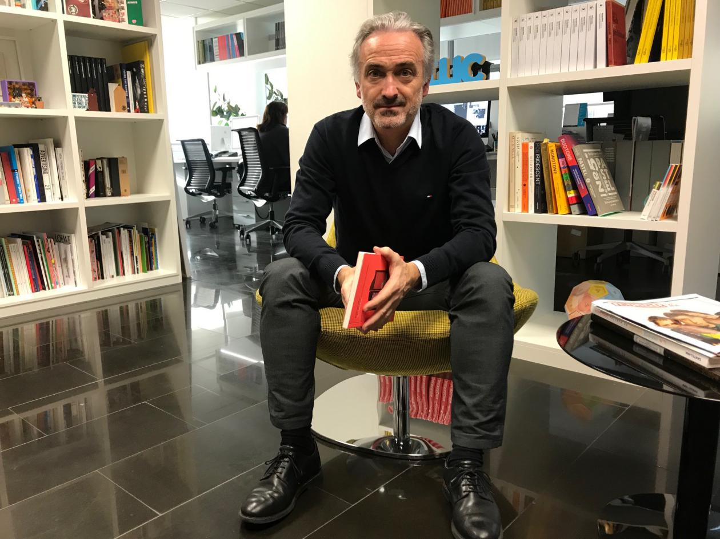

**Javier Errea**  *Errea Comunicación*

Javier Errea is Spain journalist and news designer. Former reporter and editor in different newspapers, he now owns *Errea Comunicación*, his own strategic communication, brand storytelling, design and graphics studio. During two decades Errea Comunicación has designed or redesigned dozens of newspapers and magazines around the world, including The Independent in London, Libération in Paris, Dagens Nyheter in Stockholm, La Nación in Buenos Aires, Expresso in Lisbon, El Universal in Mexico City, Malayala Manorama in Dubai or Al Bayan in Dubai. The Society for News Design (SND) designated some of his projects as Best Designed Newspapers in the world. Among them, Jornal i and Expresso, in Portugal, Dagens Nyheter in Sweden, La Nación in Argentina, Eleftheros Tipos in Greece or El Economista in Spain. Javier Errea is also the President of SNDE and Director of SND for Mediterranean Europe, and chairman of the Malofiej Infographics Conference & Awards since 2001.

**讲座题目：Human data**

**讲座摘要：**Data means accuracy, but it is not cold and distant. Data is much more than numbers. Behind numbers and stats we always find people, real people living their lives. This is crucial to understand every time we face infographics or any data project. That is how we work with data. Clarity, meaning, soul. Personal engagement. We believe in human data. In addition, infographics is pure journalism to visually tell what is going on and to better understand the world today.

**作品链接：http://www.cuarentenavisual.com/**

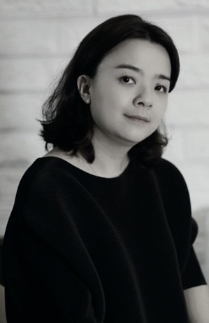

**曾真** 四川美术学院

四川美术学院设计学院副教授，硕士生导师，同济大学博士研究生。专注于智能设计、信息设计与交互设计，关注设计与技术的交叉融合创新。主持重庆市社科青年项目《大数据战略下“设计+人工智能”的交叉融合研究》 ；主持重庆市教委科技项目《人机智能协同设计机制与应用研究》；主持重庆市教委社科项目《基于沉浸体验的互动影像设计在非物质文化遗产推广中的应用研究》。作品曾入选第十三届全国美术作品展览；获得2011“中国之星”设计艺术大奖铜奖；获得2008奥林匹克美术大会数码艺术大展优秀奖；入围2013GDC。

**讲座题目：信息可视化设计中的叙事策略——Covid-19疫情信息可视化设计**

**讲座摘要：**信息可视化设计是一个从理性到感性，从数据挖掘到信息架构，从视觉表述到叙事策略的转译过程。叙事策略作为数据进化为信息的关键环节，是设计者、数据与观者之间的调节器，影响了设计的走向与结果。特别是在Covid-19疫情这样的突发性公共事件信息可视化设计中，设计师不仅要拿捏数据传达的准确度，还要考虑观者的态度与情感，更要把控的设计目的与意图，叙事策略是上述因素综合作用的结果。在不同的设计情境中，如何权衡三个因素之间的关系，如何选择恰当的叙事策略，是倾向于数据本身？是偏向于观者感受？还是趋向于设计师目的？是值得我们反思的问题。

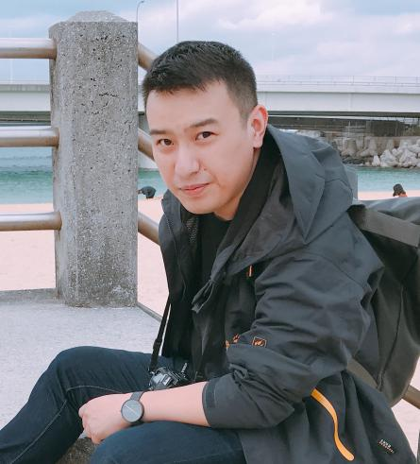

**陈皓** 南京艺术学院

南京艺术学院设计学院专业教师；中国图象图形学学会（CSIG）会员；数可视科技有限公司联合创始人。主要从事信息设计教学与研究；2006年毕业于中国美术学院工业设计专业，获学士学位；2011年毕业于德国安哈尔特应用技术大学综合设计专业，获硕士学位。曾参与2014年南京青年奥林匹克运动会设计项目、2014、2015紫金奖江苏省文化创意设计大赛视觉形象系统设计项目等设计项目。设计作品曾入选第十二届、第十三届全国美术作品展，获首届江苏省文化创意设计大赛银奖等。任教8年来，指导学生信息设计作品获得国际、国内奖项八十余项，其中5件学生作品入选第十二届、第十三届全国美术作品展，学生作品获2016英国凯度信息之美大赛银奖，是中国大陆地区第一个获奖作品。2014年、2019年两度包揽白金创意国际大学生平面设计大赛信息设计类别金银铜奖项。

**讲座题目：“功能·流程·形式”三位一体的图形叙事**

**讲座摘要：**信息图形设计作为人类发展史上重要的信息传播手段，一直对人类社会的发展起到注释的作用。功能、流程、形式作为信息设计的三大原则，奠定了信息图形设计的基础。三大原则在信息图形设计中的应用及体现，明确了信息图形设计的基本准则和评判标准。

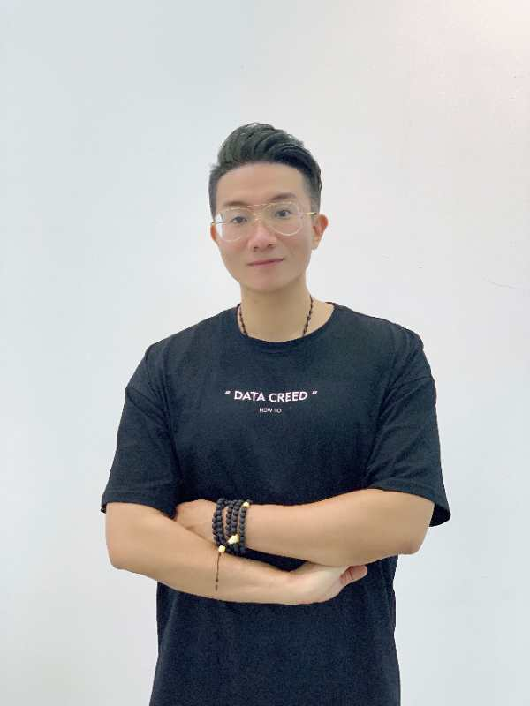

**张儒赫** 鲁迅美术学院

中央美术学院设计学院，学士本科；伦敦艺术大学切尔西艺术与设计学院，硕士研究生；鲁迅美术学院中英数字媒体（数字媒体）艺术学院讲师；中国图象图形学学会会员。参与北京奥运会“金镶玉”奖牌设计；获评“凯度信息之美”奖项；绚丽年华全国美育成果展评二等奖；米兰设计周:中国高校设计学科师生优秀作品展学院奖；全国美术作品展览提名奖等专业奖项。出版《设计在赫尔辛基》、《INFOmedia构筑生活——信息设计与新媒介研究》、《信息可视化设计》等。

**讲座题目：信息的本真——以鲁迅美术学院数字媒体艺术为基础的信息设计**

**讲座摘要：**信息化浪潮所引爆的变革正在改写着我们的世界。作为艺术工作者，我们需要的不仅仅是站在巨人的肩膀上眺望远方，更应自觉将艺术诉诸于科技，找到属于自己的时代坐标，筑梦未来。鲁迅美术学院中英数字媒体（数字媒体）艺术学院聚焦跨界自然科学、社会科学和人文科学的交叉性艺术领域，多维度呈现着“科学、艺术和人文”理念。信息设计的教学成果也在近年来得到凸显，以“信息本真”为核心的思想火花，正是对科学与艺术在此时交织碰撞的回应，是系统思考与人文关怀的果实！